 **プライマリーナースの相談窓口**

**～例えば尿閉患者で連携していくイメージ～**



Dr.

病状について

選択枝の提案

（尿閉を治すには）



**患者様**

退院先について

退院前後について

（退院先の希望）

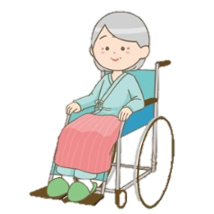

**PSW**

退院先について

社会資源活用の手立て

(尿閉が治った。

早めに施設を見つけたい）



**上司**

ベッド調整など

（他の病棟は空いているか？）

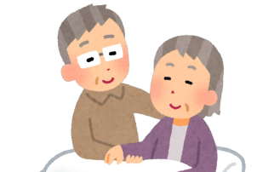

**ご家族**

退院先について

退院前後について

(退院後は当院通院

を希望か）

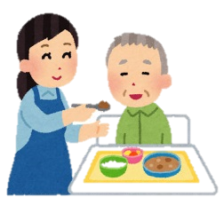

**介護士**

本人の選択

(様子を知り

たい）



**Ns、訪問、DC**

看護計画（提案が欲しい)

退院前後について

(退院前カンファをしたい)



**プライマリNs**

他職種それぞれの見立ての調整や、細やかな支援の修正、他職種と繰り返し連絡をとり、退院への

進行状況を把握する。

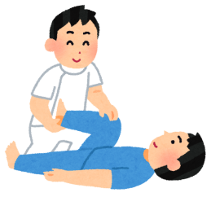



**薬剤師**

看護計画

（薬の作用など）

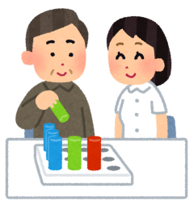

**PT**

看護計画

（ADLを知りたい）



**栄養士**

看護計画

(低栄養や体重減

少を改善したい）

**OT**

本人の選択

(QOLを知りたい）

**CP**

看護計画

(様子を知りたい）



※サンプルです　この限りではない　by クリパチーム